Karácsonyi szeretetvendégség

Karácsony a szeretet ünnepe. Ilyenkor nem csak kapni, de adni is nagyon jó. Azért, hogy adhassunk az „Adjukössze” oldalt hívtuk segítségül, velük kampányoltunk, hogy 100 látássérült tagunkat meg tudjuk vendégelni karácsonykor és szimbolikusan egy tál meleg étellel szeretet és egy kis törődést is adhassunk.
A kampány során 47 ezer Ft gyűlt össze erre a célra. Az összegyűjtött adományt az egyesület saját forrásból egészítette ki, hogy senki ne maradjon ki a kollektív ebédből.
Szeretetvendégségünket karácsony előtt, 2022. december 20-án tartottuk.
Az ünnepi menü Dubary csirke, párolt rizs és zserbó szelet volt.
A Vakok Iskolája konyháján készítették el a finom ebédünket, melyet az iskola ebédlőjében szolgálták fel vendégeinknek. Kellemes hangulatban, vidáman töltöttük az ünnep előtti délutánt, mert nem csak az ételnek, hanem egymásnak is örülhettünk.
Ritka alkalom, amikor ilyen sokat ülhetünk egy asztalnál.

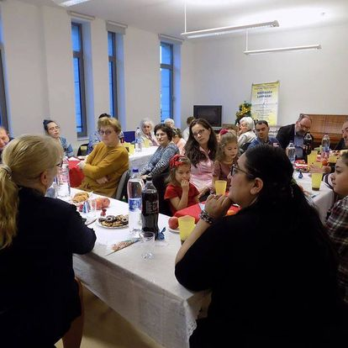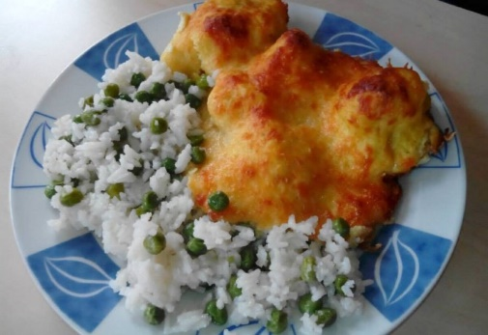
Köszönjük adományozóinknak, hogy adományaikkal lehetővé tették, hogy finom ebéd mellett, családias környezetben, közösen, együtt ünnepelhessünk sorstársainkkal.

